

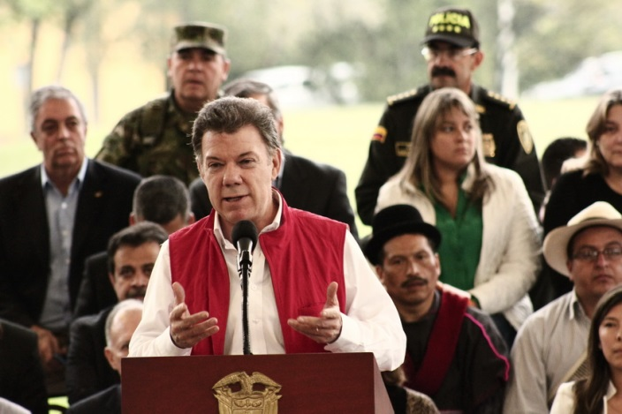**Presidente Santos hizo importantes anuncios para regiones de Pacífico**

Durante su visita a la capital caucana el presidente de la República, Juan Manuel Santos anunció una inversión cercana a los dos billones y medio de pesos, contemplados en el documneto CONPES para la región Pacífico, que integran los departamentos de Cauca, Valle y Nariño.

El mandatario del Estado se reunió por más de ocho horas en con gobernadores, Alcaldes, Ministros y gerentes de institutos descentralizados en las instalaciones de Comfacauca-Pisojé, donde también hizo un energético pronunciamiento por el atentado terrorista en el municipio de Pradera en el departamento del Valle.

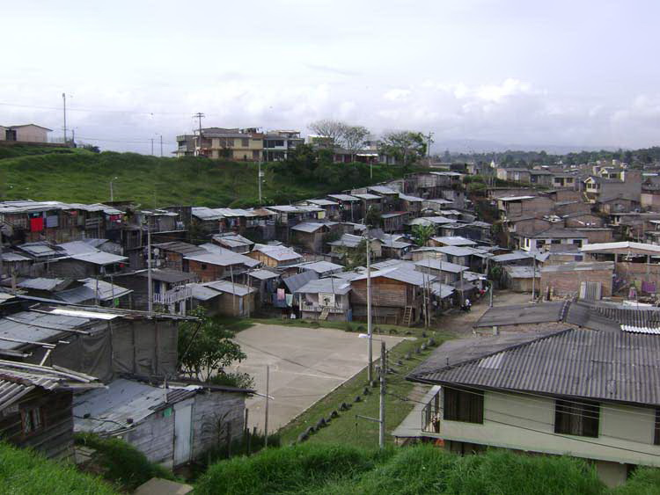**Secretario de Infraestructura socializa Decreto de entrega de predios al Municipio**

El secretario de Infraestructura del Municipio de Popayán, Ingeniero Civil, James Hernando Correa Grijalba está invitando a todos los líderes de Asentamientos de la ciudad para que participen de una reunión este viernes 17 de enero, en el Auditorio del CAM, a las 2:30 de la tarde.

Según el funcionario la idea es socializar el Decreto No 8135, “Mediante el cual se regula y reglamenta la entrega de las áreas ocupadas de manera ilegal, destinadas como zonas verdes, de protección de rondas hídricas,, áreas de interés ambiental, áreas comunes, vías, definidas como espacio público en el Plan de Ordenamiento Territorial POT del Municipio de Popayán y zonas de riesgo, como requisito para la recepción de subsidios de vivienda de interés prioritario y /o de interés social”.

Se espera la participación de los líderes de estos asentamientos, como de la comunidad en general que están ocupando las anteriores áreas, propiedad del Municipio.

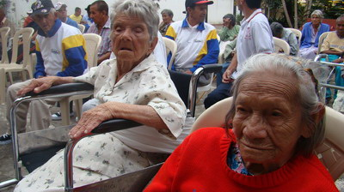**Adultos Mayores a reclamar subsidio**

Todos los nuevos beneficiarios del programa Nacional “Colombia Mayor” del Ministerio de Trabajo, del Municipio de Popayán, pueden acercarse a la calle 4ª No13-35, barrio El Cadillal, para reclamar los recursos correspondientes.

La funcionaria coordinadora del programa en esta capital dijo que los Adultos Mayores favorecidos tienen plazo hasta el próximo 25 de enero para efectivo el trámite y cobro.

En el momento se encuentran en la base de datos 1.632 nuevos Adultos Mayores beneficiados por este programa del Gobierno Nacional.